jodendom
מה שלמך
ma sjelomcha, ‘hoe gaat het met u’ in het hebreeuws

* Wel eens in de joodse wijk van Antwerpen geweest?
Hoe kwam dat over?

Joodse feesten
De joodse kalender is gebaseerd op de gang van de maan die in 29½ dagen om de aarde draait. Hierdoor kom je natuurlijk niet uit met het zonnejaar. Maar dat wordt opgelost door schrikkeljaren met een extra maand.
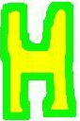

De wekelijkse sabbat is een dag van rust en wijding aan God.
De sabbat begint op vrijdagavond bij zonsondergang. Dan wordt de sabbatskaars aangestoken. De moeder van het huis bedekt haar ogen met haar handen en zegt:
‘Geloofd zijt Gij Eeuwige, onze God, Koning in de wereld, die ons geheiligd heeft met Zijn opdrachten en ons bevolen heeft het sabbatlicht aan te steken’.
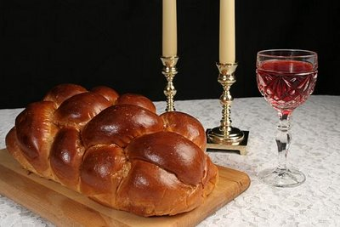
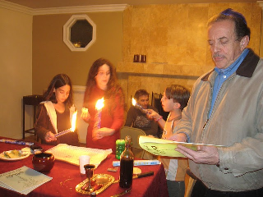
Het gevlochten brood (challot) dat men op de sabbat eet bestrooit men met een beetje zout.
Orthodoxe joden zullen op de sabbat niet schrijven, geen licht aan steken en niet autorijden. Koken op de sabbat kan ook niet. In Antwerpen bestaat een Eeroev, een omheining waarbinnen je op de Sabbat vrij kunt bewegen.
De sabbat wordt afgesloten door het aansteken van de gevlochten kaars, de havdala, en het ruiken aan lekkere kruiden. Vervolgens wordt de zegen uitgesproken over de komende week.

Pesach is een feest dat ongeveer gelijktijdig is met ons paasfeest. Voor het feest begint moeten alle chamets brooddelen uit het huis verwijderd zijn. Bij dit feest gedenkt men de uittocht uit Egypte. De gerechten van de Pesachmaaltijd hebben allemaal een symbolische betekenis. De matses herinneren aan de haast waarmee de Israëlieten Egypte moesten verlaten; het bittere kruid herinnert aan de bitterheid van de slavernij, de saus charoset herinnert aan de stenen die de Israëlieten moesten maken, enz. Tussendoor wordt er gelezen en gebeden. Aan het slot worden er Psalmen gezongen.

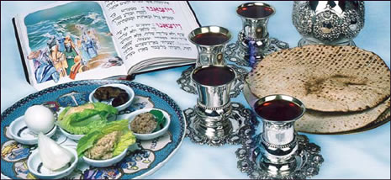
Wat herken je op deze foto?
Onderkant formulier

50 Dagen later is er het feest van Sjevoeot, het wekenfeest. Op deze dag wordt de synagoge met bloemen en planten versierd. Men leest het verhaal van Ruth, waarin ook een oogst wordt binnengehaald.

Rosj Hasjana, het joodse nieuwjaar valt in de maand september

Het eerste feest daaropvolgend is Jom Kippoer, grote verzoendag, een dag van vasten en verootmoediging, waaraan vele joden deelnemen. Kol Nidrei is een gezongen zondenbelijdenis, die ook componisten heeft geïnspireerd (Max Bruch)

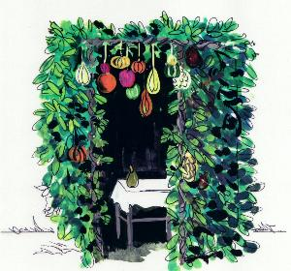
Met sukkot, een paar dagen later, leest men het boek Prediker en eet men gezamenlijk in loofhutten ter herinnering aan de woestijnperiode. Met palmtakken, een etrog, een wilgentak en een mirtetak trekt men op naar de synagoge.
Op de negende dag na sukkot is het vreugde der wet, Simchat Tora en gaat men dansend met Torarollen door de synagoge

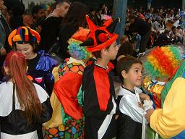
Het Chanoekafeest valt in december en is evenals ons kerstfeest een feest van lichtjes. Iedere avond wordt er een nieuwe kaars aangestoken en luisteren de kinderen naar een oud joods verhaal. Het feest gedenkt dat in 156 voor Christus de menora 8 dagen bleef branden na de verontreiniging van de tempel door Antiochus Epifanes.

Het Poerimfeest valt in februari is een soort carnaval, de kinderen komen met een ratel in de synagoge en mogen lawaai maken als de naam Haman bij de voorlezing van het boek Esther wordt genoemd. Zo zijn er vele leuke rituelen in het jodendom; als je kind bent kun je maar het beste joods zijn!

Eredienst en persoonlijke rituelen

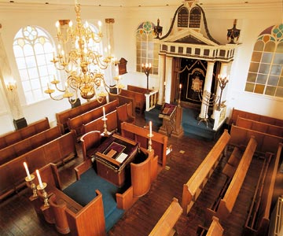
Eredienst
Voorwaarde voor het gezamenlijke gebed is het minjan, minstens 10 mannelijke joden zijn voorwaarde voor een samenkomst (de synagoge, of sjoel (van Schule)).
Midden in de synagoge staat de Bima, vanwaar de torateksten gereciteerd worden.
Vooraan in het midden staat de Aroon Hakodesj, de kast waarin de torarollen zijn opgeborgen. De Torarollen bevatten de eerste vijf boeken van de Bijbel en worden doorlopend in de synagoge gelezen. Ieder jaar begint men opnieuw. Het zijn handgeschreven boeken en het papier is perkament. Een torarol is dus erg duur (zeker 10.000 Euro) en wordt vaak aan een synagoge geschonken.
Vrouwen zitten in de synagoge apart.

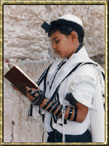
persoonlijke rituelen
Een jood bidt met gebedsriemen waarop een zwart doosje bevestigd is met 4 bijbelteksten erin (de tefilin). Ook is er het gebedskleed (Thalliet) met op de hoeken 4 kwasten (tsitsiet).
Dit ritueel is gebaseerd op Deutronomium 6
4 Luister, Israël: de HEER, onze God, de HEER is de enige! 5 Heb daarom de HEER, uw God, lief met hart en ziel en met inzet van al uw krachten. 6 Houd de geboden die ik u vandaag opleg steeds in gedachten. 7 Prent ze uw kinderen in en spreek er steeds over, thuis en onderweg, als u naar bed gaat en als u opstaat. 8 Draag ze als een teken om uw arm en als een band op uw voorhoofd. 9 Schrijf ze op de deurposten van uw huis en op de poorten van de stad.
Drie maal per dag bidt de jood het achttiengebed:
Heer open mijn lippen
en laat mijn mond uw lof verkondigen
Gezegend gij Heer onze God
en God van onze vaderen
God van Abaraham, God van Izaak, God van Jacob
grote, machtige en ontzagwekkende God,
allerhoogste God, die goede weldaden verricht
en het al tot zijn bezit vormt
die de weldaden der vaderen gedenkt
en de zonen van hun zonen een verlosser brengt
terwille van Zijn Naam in liefde.
Koning, helper, bevrijder en schild
Gezegend gij heer Abrahams schild
Vergeef ons onze vader want wij schoten tekort
scheld ons kwijt onze koning wat wij misdreven
want kwijtscheldend en vergevend zijt gij
Gezegend gij Heer, Genadige die zoveel vergeeft
* Zou je dit gebed ook in de kerk kunnen bidden?

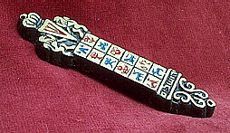
De koshere keuken is gebaseerd op de spijswetten die o.a. in Lev 11 en Deut 14 zijn beschreven. Varkensvlees is bijv. niet geoorloofd, en ook vlees waar het bloed nog in zit. Een andere belangrijke regel is dat melk en vlees nooit met elkaar vermengd mogen worden. Dit op grond van Deutr 14:21, dat het bokje niet klaar gemaakt mag worden in de melk van zijn moeder (een tekst die je ook anders uit kan leggen, nl. dat je een bokje niet mag slachten als het nog aan de moedermelk is). Daarom zijn er in een joodse keuken twee fornuizen, twee koelkasten en twee aanrechten.

In joodse huizen vind je op de deurposten een mezoeza (behalve op het toilet), een kleine kokertje met een aantal met bijbeltekst erin. Soms raken joden die kokertjes aan; dan is dat een vorm van bidden.

Om zichzelf te reinigen na de menstruatie dient een vrouw zich onder te dompelen in een Mikwe, een ritueel bad. Natuurlijk hoeven anderen niet te weten wanneer je als vrouw naar de Mikwe gaat. Men zorgt er zelfs voor dat vrouwen het van elkaar niet te weten komen.

Het jodendom heeft vele voorschriften die nageleefd moeten worden. Totaal zijn het er 613!
Is dat niet een enorme belasting?
Scherper gezegd: is dat niet een enorme tijdverspilling?
Soms zeggen joden inderdaad langs hun neus weg tegen mensen die denken zich te bekeren, dat je maar beter niet jood kan worden, want al die voorschriften – het is zwaar!
Is het jodendom een wettische godsdienst, waarvan we als christenen kunnen denken: wat een geluk dat wij daarvan verlost zijn?
Zoals bij veel zaken in geloof is het allemaal maar net hoe je het bekijkt.
Een orthodoxe jood zei eens: als ik al die voorschriften naleef, bijvoorbeeld mijn huis helemaal opkuis voor het Pesach feest, dan ben ik met mijn geloof bezig; het is goed om door die verplichtingen eraan herinnerd te worden dat we leven in afhankelijkheid van God.

Heilige schriften
De oorsprong van alle gewoonten en denkbeelden in het jodendom ligt in de Tenach. De Tenach is dezelfde verzameling boeken als wat wij het O.T. noemen.
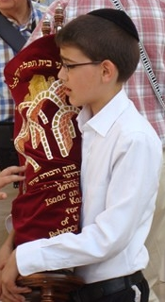
jongen draagt tijdens zijn Bar Mitswa een Torarol
Tenach komt van Tora, (onderwijzing, Gen tot Deut), Nebiim (profeten), Ketoebim (de geschriften). Onder de profeten vallen ook de historische boeken Jozua tot 2 Koningen. Onder de geschriften vallen: Ps. Spr, Pr, Ho, Kl, Ruth, Ester, Daniël, Ezra Neh, 1 en 2 Kron.
De Tora is in de Tenach voor joden het belangrijkste. Ieder jaar wordt de Tora in de synagoge in zijn geheel voorgelezen.

Naast de Tenach heb je nog vele andere geschriften die samen de traditie vormen in het jodendom.
De misjna is de mondelinge overlevering uit de oudheid. Samen met latere commentaren, de gamara, krijgen wij de Talmoed.
In de misjna vinden wij de halacha: dat zijn teksten die betrekking hebben op wetten en leefregels; en hagada: hierin gaat het om verhalende legenden.

Stromingen in de joodse geschiedenis
In de tijd van Jezus waren er verschillende stromingen in het jodendom. Je had de priesterlijke en liberale stroming van de Sadduceeën en er waren de schriftgetrouwe Farizeeën. Daarnaast waren er nog de Zeloten (=activisten), die voorstander waren van een gewelddadige opstand tegen de Romeinse bezetting en de Essenen, die bezig waren met persoonlijk geloof en apocalyptiek.

.....................

.....................

De verwoesting van de tempel in het jaar 70 was een enorm klap voor de toenmalige joden. Flavius Josephus beschrijft hoe sommige gelovige joden zich in de vlammen van de brandende tempel wierpen. Voor hen had het geen zin meer om verder te leven nu het allerheiligste voor hun ogen werd vernietigd.
De Farizeeën waren de enige stroming die de klap van 70 overleefde. Het huidige jodendom komt dus voort uit de beweging van de Farizeeën, maar je kunt wel stellen dat in de loop van de geschiedenis de oorspronkelijke diversiteit is hersteld.

We noemen hier de opkomst van messiaanse bewegingen, die – tegen de verdrukking in – geloofden dat God in de nabije toekomst de verlossing zou brengen.
In 132 begon Bar Kochba een gewapende strijd tegen de Romeinse heerschappij. Velen geloofden dat hij de messias was, die de verlossing zou brengen. Uiteindelijk werd Bar Kochba verslagen in 135 en kwamen naar schatting een half miljoen joden om.

De verdrijving van de joden uit Spanje in 1492 zorgde voor een opleving van apocalyptische verwachtingen. De schrijver Luria vernieuwde de Kabbala (zie onder) door te spreken over God die zich terugtrekt bij de aanvang van de schepping (tsimtsum), het breken van de vaten (shevirat hakelim), waarin op een rampzalige manier het licht ontsnapt naar de oerruimte en het kosmische herstel (tiqqun), de tweede emanatie van de 10 sefirot, die wel lukt. Volgens Luria is echter onze wereld, maar ook God in ballingschap. De verlossing komt niet door een plotseling ingrijpen van bovenaf, maar door wat mensen zelf moeten bewerken. De messias komt pas als dit proces voltooid is. Aanhangers geloofden dat Luria dat zou zijn in het jaar 1575.
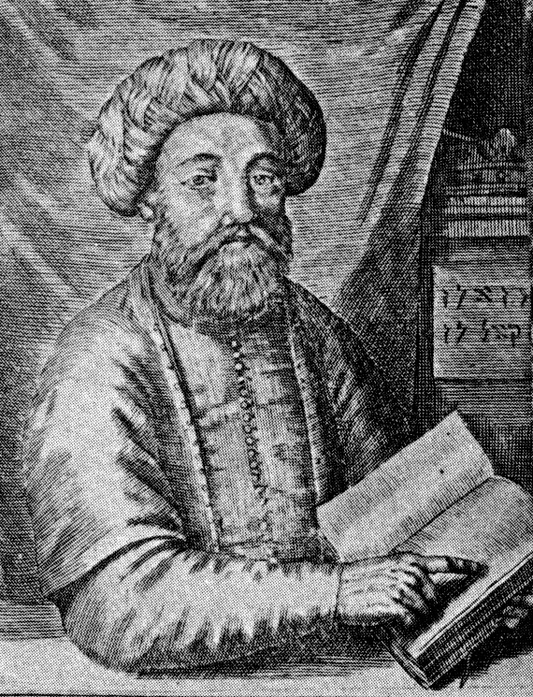
De beweging van Shabbatai Zvi (1626-1676) bracht het gehele toenmalige jodendom aan het wankelen. Zvi werd in 1626 in Smyrna (in het huidige Turkije) geboren en beweerde al op jonge leeftijd dat hij de messias was. Niemand nam dat toen serieus, maar hij werd wel in 1654 uit de synagoge verbannen, omdat hij opzettelijk joodse wetten overtrad. Vervolgens reisde hij tien jaar door Griekenland en Turkije en verkondigde dat de geboden uit de Tenach waren afgeschaft.
Zvi was waarschijnlijk manisch depressief. Zijn eerste twee huwelijke liepen uit op een scheiding. Tijdens zijn depressies had hij last van hevige aanvechtingen en sprak hij voortdurend de Godsnaam uit. In 1665 consulteerde hij Nathan van Gaza om genezen te worden van zijn depressies. Nathan vertelde hem dat hij hem in een visioen had gezien als de Messias. Kort daarna verklaarde Shabbatai Zvi publiekelijk dat hij de messias was. Er volgde een enorme opschudding. Nathan gooide olie op het vuur en voorspelde dat Zvi spoedig de Osmaanse sultan zou ontkronen en riep op om in voorbereiding daarop te vasten en boete te doen. Zvi kreeg een grote aanhang in Jeruzalem en later in Smyrna. Ook rabbijnen voegden zich onder de gelovigen. Van heinde en verre kwamen er volgelingen om hun messias te zien. In een koninklijk gewaad verdeelde Zvi zijn toekomstige rijk onder zijn volgelingen. Het openbare leven in Smyrna kwam bijna tot stilstand. Velen beweerden visioenen gekregen te hebben over Zvi.
Zijn verblijf in Istanbul bracht dezelfde opwinding teweeg. De sultan liet hem echter gevangennemen en legde hem de keuze voor: de doodstraf of bekering tot de Islam. Tot ontzetting van zijn volgelingen koos Zvi voor de Islam. Er waren echter ook volgelingen die in hem bleven geloven. Zvi zelf leidde een dubbelleven: uiterlijk gedroeg hij zich als moslim, maar heimelijk bleef hij het missianisme van zijn volgelingen aanwakkeren. Na een nieuwe verbanning stierf hij in 1676 in Albanië.
In het kielzog van de beweging van Zvi ontstonden twee nieuwe bewegingen: de sekte van Dönme, die evenals Zvi moslim werden, maar innerlijk joods bleven. In een latere afsplitsing geloofde men in de ´Tora van de emanatie´, die de oude geboden ongedaan maakte. Zo ontstond er in het geheim een religieus geïnspireerde praktijk van partnerruil.
Verder is er de beweging van Jacob Frank (1726-1791), die ‘de weg naar Esau ging’ (Gen 33:14), toetrad tot de Roomskatholieke kerk, zijn vrouw als Maria liet vereren en twaalf vrouwelijke apostelen (=minnaressen) had.
Hoe hebben deze ontsporingen in het Jodendom kunnen plaatsvinden? De geleerde Gersom Scholem is in zijn oordeel vrij mild als hij zegt: het Sabbatisme is een logisch gevolg van een lange geschiedenis van ballingschap, lijden en vervolging.

De chassidische beweging (chassidim=vromen) is ontstaan in de Oekraïne, Litouwen en Wit Rusland als gevolg van de armoedige omstandigheden waarin vele joden moesten leven. Omdat rabbijnen niet meer betaald konden worden, ontstond in deze streek een steeds grotere groep joden die volledig van onderwijs verstoken was. Daarbij moet gezegd worden dat het geleerde jodendom met zijn spitsvondigheden weinig aansloot bij de beleving van de gewone man.
Israël Ben Eliëzer (1698-1760) was al op jonge leeftijd wees. Onder de hoede van de joodse gemeenschap kwam hij op de Cheder, de joodse school en leerde daar over de vele leefregels in het jodendom. Als jongen raakte hij er niet door in vervoering. Hij ging liever de natuur in. Later trouwt hij met een vrouw uit een rabbijnse familie. Zijn eerste levensonderhoud was het afgraven van leem, dat door zijn vrouw in de stad werd verkocht. Toen hij 36 jaar was trad hij naar buiten en bad hij voor zieke mensen met behulp van magische bezweringen en amuletten. De overlevering vertelt over genezingen die hij tot stand bracht. Zijn bijnaam werd Ba’al Sjem Tov (Bsjt); dat betekent ‘heer van goede naam’. Bsjt verkondigde het eenvoudige leven met God en vertelde dat we door gebed in een toestand van vervoering kunnen komen: de devequt, de aankleving met God.
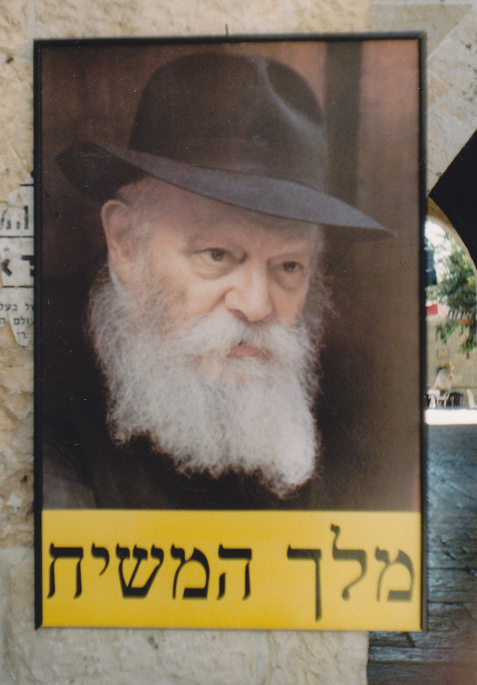
Hoewel de chassidische beweging behoort tot de orthodoxe stroming, is deze poster uit 1997 toch wel merkwaardig. Afgebeeld is rabbi Schneerson, de leider van de Lubavitcher chassidim. Het onderschrift luidt: de messias is koning
Over de preciese historische oorsprong van de chassidische beweging is niet zo veel bekend. De oudste bronnen zijn een geschrift uit 1780 en een verzameling preken van nog latere tijd. Over wat chassidisme is, is dus verschil van mening mogelijk.
In ieder geval is de chassidische beweging niet in het extreme vaarwater gekomen van de sabbattisten. In het chassidisme gaat het om eenvoudige omgang met God. Ballingschap, het beloofde land en de komst van Messias worden vaak geestelijk uitgelegd.
Misschien is de chassidische beweging wel het meest bekend vanwege de plaats die het verhaal inneemt in het geloof. Met name door de boeken van Martin Buber zijn de chassidische verhalen wereldberoemd.
Een terugkerend motief is dat emotionele ervaring in het geloof belangrijker is dan intellectuele kennis.
Een arme herdersjongen die niet kon lezen of schrijven, wilde bidden tot God. Hij zette zijn vingers aan zijn mond en floot hard en scherp, zoals hij ook deed om zijn herdershond te roepen. Daarbij sprak hij tot God: ‘Heer van de wereld, ik kan niet lezen of schrijven. Ik ken zelfs de woorden van de gebeden niet. Neem toch mijngefluit aan, want ik heb U lief.’

De jongelingen die voor de eerste maal bij hem kwamen placht rabbi Bunam het verhaal te vertellen van Eisik, de zoon van Jekel, in Krakau. Hem was na jaren van zware nood, die zijn godsvertrouwen niet geschokt hadden, in de droom bevolen, in Praag onder de brug die naar het koninklijk slot voert, naar een schat te zoeken. Toen de droom voor de derde maal terugkeerde, maakte Eisik zich op en reisde naar Praag.
Maar bij de brug stonden dag en nacht wachtposten en durfde Eisik dus niet te graven. Toch kwam hij iedere morgen naar de brug en draaide er de hele dag omheen. Eindelijk vroeg de wachtcommandant, die op zijn gedrag opmerkzaam was geworden, hem vriendelijk of hij hier iets zocht, of op iemand wachtte. Eisik vertelde welke droom hem uit het verre land hierheen gebracht had.
De commandant lachte: 'En zo ben jij, arme kerel, met je versleten zolen om der wille van een droom op weg gegaan! ja, wie in dromen gelooft! Dan had ook ik op weg moeten gaan, toen ik op een keer in de droom, bevolen kreeg om naar Krakau te reizen en in de kamer van een Jood, die Eisik, zoon van Jekel moest heten, onder de kachel naar een schat te graven. Eisik, de zoon van Jekel! Ik stel het me al voor hoe ik daarginds, waar de ene helft der Joden Eisik en de andere Jekel heet, alle huizen zou opbreken!'
En hij lachte opnieuw. Eisik maakte een buiging, trok naar huis, groef de schat op en bouwde het bedehuis dat Reb Eisik reb Jekels school heet.
* Wat is de betekenis van het laatste verhaal?

De chassidische verhalen hebben over het algemeen een eenvoudige (vaak ethische) boodschap.
In de Kabbala (=overlevering) is men op zoek naar de verborgen betekenis van teksten, woorden en getallen in de Tenach.

De mystieke beleving van geloof gaat in het Jodendom terug op het begin van onze jaartelling, waarin op grond van Ezechiël en Jesaja verder gedacht wordt over God die gezeten is op een troonwagen (Merkawa).
In de 7e eeuw verscheen er een klein geschrift met de titel de Schepping, waarin verteld wordt dat 10 oergetallen (sefirot) samen met de 22 letters van het Hebreeuwse alfabet de 32 paden van wijsheid vormen en op die manier de bouwstenen zijn van de hele schepping. Waarom 32? Het getal 32 wordt in het Hebreeuws weergegeven met twee letters lb en dat betekent in het hebreeuws gelijk hart. Verder komt de godsnaam Elohim 32 keer voor in Gen 1:1 – 2:4.
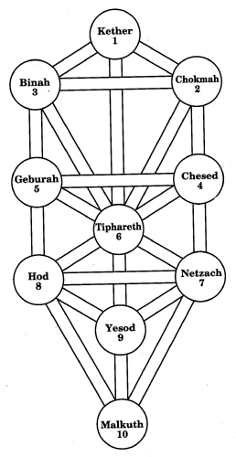
In de 13e eeuw werkte de Spanjaard Mozes de Leon deze leer van de sefirot verder uit in wat het belangrijkste werk van de Kabbala zou worden: een geschrift met een enorme omvang genaamd De Zohar (=glans).
De tien sefirot (oergetallen) verwijzen naar de eigenschappen van God en worden als volgt vertaald: 1. kroon; 2. wijsheid; 3. inzicht; 4. liefde, genade; 5. oordeel; 6. schoonheid; 7. overwinning; 8. majesteit; 9. fundament; 10. Koninkrijk.
God wordt in de Kabbala Ein Sof (letterlijk: er is geen einde) genoemd; hiermee wordt uitgedrukt dat God ons voorstellingsvermogen te boven gaat.
Belangrijk in de Kabbalah is de getallenmystiek, die op zoek is naar verborgen betekenissen in de Tenach.
Men maakt gebruik van:
- Gematria: het vervangen van bijbelse woorden door andere woorden met dezelfde getalswaarde;
- Botarikon: het interpreteren van belangrijke bijbelse begrippen als afkorting. De ‘tuin van Eden’ wordt bijvoorbeeld gezien als afkorting van Lichaam, ziel, gebeente, weten en eeuwigheid, een volledige beschrijving van de natuur van de mens;
- Temoera, de omkering van letters van een woord, zo krijg je bijvoorbeeld in plaats van ‘hij zal zich verheugen’ het woord ‘messias’.

Was de oorspronkelijke Kabbalah syncretistisch?

........................
De meningen hierover zijn verdeeld. De oorspronkelijke Kabbalisten hielden zich aan de joodse leefregels en trachtten zich bewust te worden van de diepere zin van die dagelijkse geboden. Anderzijds was het beoefenen van magie, handleeskunde, astrologie en het geloof in reïncarnatie in kringen van de Kabbala niet ongebruikelijk. Dit is moeilijk af te leiden de Bijbel.
In onze tijd heb je het Kabbala-centrum van de Philip Berg in Los Angeles. Artiesten als Madonna en Lindsay Lohan bezoeken de bijeenkomsten. In dit centrum roept men niet op om over te gaan naar het jodendom.

Dit is de erfenis van de geschiedenis die op verschillende manieren in het huidige Jodendom doorwerkt. In verschillende mate zijn bovengenoemde stromingen nog steeds actueel.
We hebben het niet gehad over de geografische verschillen die er zijn in het Jodendom. De Ashkenazische richting heeft zijn oorsprong in Duitsland en Polen. De Sefardische richting komt oorspronkelijk uit Spanje.
Maar het meest bepalend voor de verschillende richtingen in het Jodendom is waarschijnlijk de mate waarin men geneigd is de 613 geboden van de Tenach na te leven…

Van Jodenvervolging tot een eigen staat

Jodenvervolging
Toen Jezus op aarde was voorspelde Hij de verwoesting van Jeruzalem in zijn generatie (Mark 13, Luk 21). Inderdaad is Jeruzalem verwoest en is de tempel in brand gestoken. Flavius Josephus beschrijft hoe sommige joden in hun wanhoop zich levend stortten in de vlammen van de brandende tempel. Andere joden zijn op de vlucht geslagen. Zo begint in het jaar 70 na Chr. de tweede diaspora (verspreiding) van het joodse volk. De eerste diaspora begon in 722 voor Chr. toen er een einde kwam aan het Noorderrijk. In de tijd van Jezus waren er dus al vele joden verspreid over de toenmalige wereld: Mesopotamië, Egypte en de rest van Noord Afrika, het Romeinse Rijk, Klein Azië, Syrië, enz. In het Romeinse Rijk was de joodse godsdienst religio lecita (een toegestane religie), dat wil zeggen: het werd van de joden geaccepteerd dat ze niet meededen aan de verering van de keizer.

Toen Mohammed zijn godsdienst stichtte had hij aanvankelijk veel bewondering voor de joden. De joden aanvaardden echter zijn godsdienst niet, daarom begon Mohammed toen hij militaire macht kreeg de joden te beschrijven. Volgens Islamitische bronnen werd onder zijn bevel de Quraisastam uitgemoord. In 640 werden de laatste joden uit het Arabische schiereiland verdreven.
Toen het Islamitische rijk gevestigd was ontstond er meer tolerantie tegenover de joden. Als ze hun extra belasting betaalden, konden ze met verminderde burgerrechten een bestaan opbouwen. Toch was dat niet zonder onzekerheid. Soms waren joden slachtoffer van massale plunderingen. Soms werden ze gedwongen over te gaan tot de Islam of anders te vertrekken (Tunis 1145). Ook zijn er gevallen bekend van grootschalige bloedbaden (Fez 1033: 6000 doden; Marrakesh 1232; Cordoba 1010-1013: honderden doden; Granada 1066: 4000 doden). Het is in de Arabische wereld dat men begon joden te verplichten onderscheidende kleding te dragen (Ibn Warraq, Why, 226-228).

Wat het christendom betreft is de situatie absoluut niet beter.
Rond het jaar duizend waren er overal West Europa joodse gemeenschappen. De vrijheid van
de joden werd echter aan banden gelegd. Het was hun verboden om land te bezitten. Ook mochten ze niet deelnemen aan de gilden. Op die manier werd men gedwongen om de handel in te gaan.
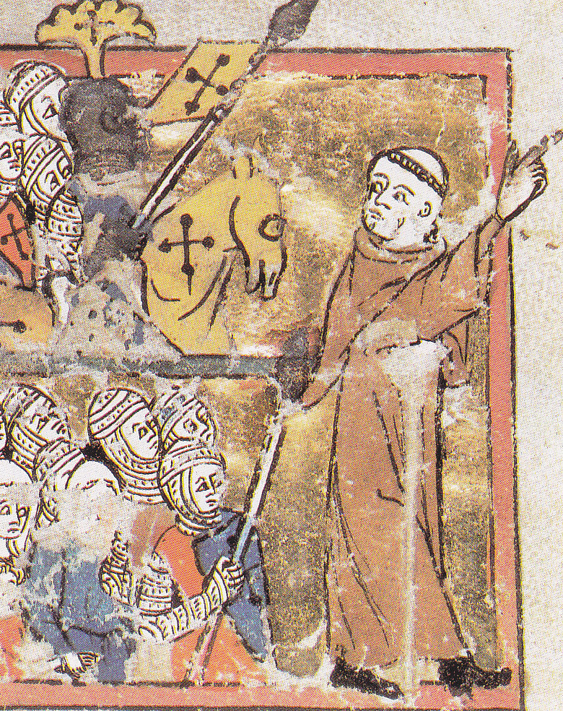
Peter de Kluizenaar riep op tot de eerste kruistocht en nam er als geestelijke aan deel
Op weg naar Palestina werden vele joden tijdens de Eerste Kruistocht vermoord. Vele joden trokken uit de omgeving van de Rijn naar Polen. Paus Innocentius III bepaalde in 1216 dat joden onderscheidingstekenen moesten dragen: de zogenaamde gele vlek. Ook moesten joden in aparte wijken (getto’s) wonen. Door de uitbraak van de pest ontstonden in de 14e eeuw hevige Jodenvervolgingen, die een einde maakte aan vele joodse gemeenten in het huidige Duitsland. In Engeland moesten Joden in de ME zware extra belastingen betalen. In 1290 werden ze door Edward I uit Engeland verdreven. In Frankrijk eindigden vele joden in 1171 hun leven op de brandstapel. Na 1394 was Frankrijk voor joden verboden. De christelijke overname van Spanje aan het einde van de 14e eeuw betekende een verslechtering voor de joden. Velen werden gedwongen tot de doop, maar gingen in het geheim door met hun joodse geloof (de Maranen).
De reformator Maarten Luther fulmineerde tegen de joden; hij noemde hen bloeddorstig en wraakgierig; hun scholen waren in zijn ogen een duivelsnest. Luther beschuldigde de joden van vervalsing van de Schrift. Volgens hem werden ze gedreven door hoogmoed, eigenwaan, en gierigheid. Luther pleitte voor het in brand steken van synagogen, de verwoesting van joodse huizen en het verbod op joods onderricht.
De joodse gemeenschap in Polen was sinds 1350 gegroeid, omdat er een verdraagzaam klimaat was in Polen. De pogroms van de Russische Kozakken in 1648 maakten daar een einde aan. Meer dan 300.000 joden kwamen om. In 1765 was er een hevige vervolging van joden in de Oekraïne.
Amsterdam was in 1700 met ongeveer 10.000 joden de grootste joodse nederzetting van West-Europa. Dat kwam omdat er in Amsterdam Joden niet werden onderworpen aan discriminerende bepalingen.
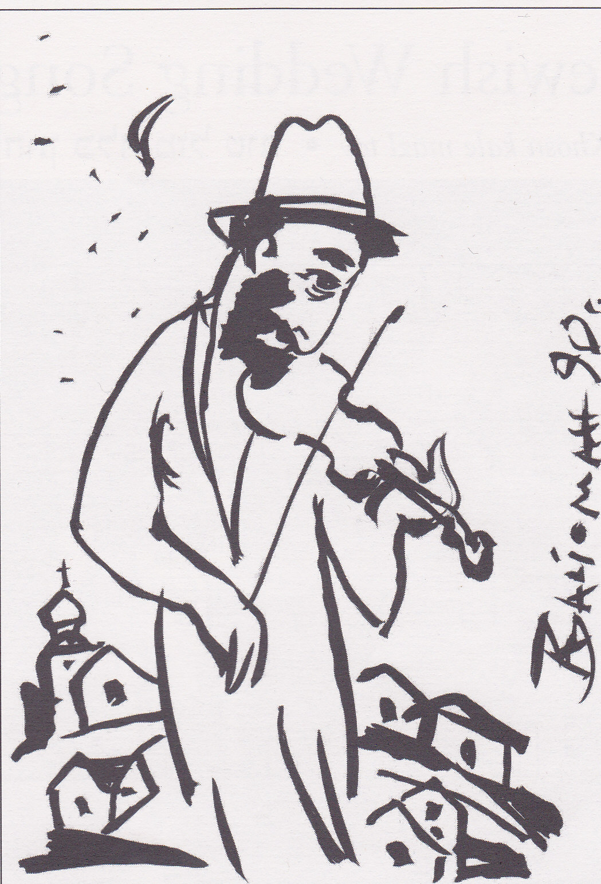 | 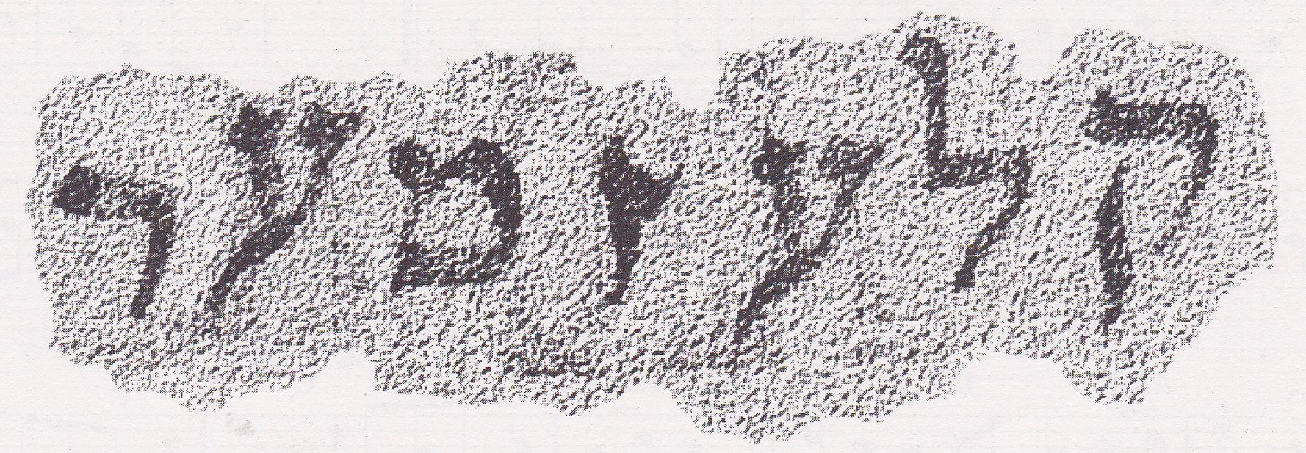  Klezmermuziek is joodse volksmuziek, die verwant is met muziek uit de Balkan en Zigeunermuziek. De wortels van de muziek gaan terug tot de 17e eeuw. De muziek is een combinatie van vrolijkheid en melancholie, trage rubato-stukken en opzwepende ritmes en maakt meestal gebruik van de frygische toonladder
Ten gevolge van de Poolse delingen in 1772-1796 kwam Oost-Polen, Wit Rusland, Litouwen en de Oekraïne onder Russisch bestuur. Hierdoor verslechterde de situatie van joden enorm. Tsaar Alexander II (1855-1881) beperkte de bewegingsvrijheid van joden; de toegang tot middelbaar en universitair onderwijs werd eveneens beperkt. Het gevolg was dat velen emigreerden.

emancipatie

......................

Na de Franse Revolutie (1789) krijgen joden in West Europa steeds meer mogelijkheden om zich te ontwikkelen. Ook vindt er een proces van secularisatie plaats, dat joden van hun geloof afvallen. De periode van de Verlichting wordt in het hebreeuws Haskala genoemd.
Joden hebben relatief een enorme invloed gehad op de westerse cultuur.
We noemen de volgende namen:

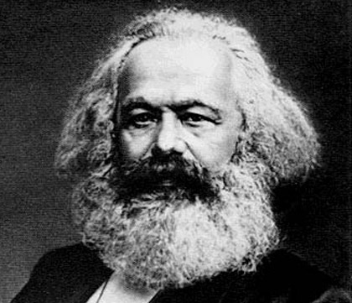
Karl Marx (1818-1883) …………………………………………………………………………………… ……………………………………………………………………………………………………………………….
……………………………………………………………………………………………………………………….
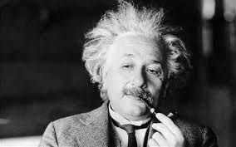
Sigmund Freud (1856-1939) ……………………………………………………………………………. ……………………………………………………………………………………………………………………….
Albert Einstein (1879-1955) …………………………………………………………………………….. ………………………………………………………………………………………………………………………
Frans Kafka (1883-1924)………………………………………………………………………………… ……………………………………………………………………………………………………………………….
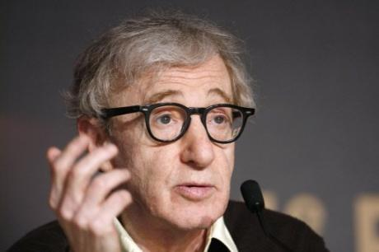
Felix Mendelssohn Bartholdi (1809- 1847) ……………………………………………………………
Gustav Mahler (1860-1911)…………………………………………………………………………………
Woodly Allen (1935-heden) ……………………………………………………………………………….
Marc Chagall (1887-1985)………………………………………………………………………………….

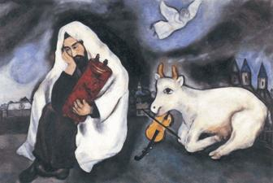

de holocaust
Het is niet bekend wat de oorzaak is dat Adolf Hitler de joden zo haatte. In ieder geval heeft zijn beweging geleid tot de grootste georganiseerde massamoord in de geschiedenis van de mensheid.
Nadat Hitler de absolute macht had gegrepen in 1933 begon hij met zijn antisemitische campagne en schakelde hij politieke tegenstanders uit. De Neurenberger Wetten van 1935 ontzegden joden het staatsburgerschap en maakte een normale deelname van joden op de arbeidsmarkt zo goed als onmogelijk. In de Kristallnacht van 1938 werden er 267 synagogen in brand gestoken en ongeveer 7500 winkels en bedrijven van Joden vernield.
In de 2e WO werd werk gemaakt van de totale uitroeiing van de joden in Europa.
Uiteindelijk kwamen naar schatting 6 miljoen joden om.
Er is een direct verband tussen de Jodenvervolging in Europa en de opkomst van het zionisme.

Zionisme
Het zionisme is de beweging die in de 19e eeuw ontstond en als doel had de joden terug te laten keren naar het land waar ze vandaan kwamen. Dat land heette in die tijd Palestina. De aanduiding Palestina vinden we al in de oudheid, bijvoorbeeld bij Herodotus. In de Ottomaanse periode (1517-1917) was Palestina deel van het GrootTurkse rijk, maar was de aanduiding Palestina niet gangbaar. Toen de Engelsen in 1917 de macht over het gebied kregen spraken ze weer wel van Palestina.

......................

......................

Zionisme ontstond aan het einde van de 19e eeuw als reactie op de Dreyfusaffaire en de pogroms (=vervolging van joden) in Oost-Europa. De Frans-joodse officier Alfred Dreyfus werd valselijk beschuldigd van spionage voor Duitsland. In 1894 werd hij veroordeeld tot levenslange gevangenschap. De echte reden van zijn veroordeling was het feit dat hij Jood was. Emile Zola bereikte met zijn j’accuse dat Dreyfus een jaar later werd vrijgelaten.
Aanvankelijk was het zionisme een beweging van seculiere joden, die vonden dat de emancipatie van de Joden in Europa mislukt was en dat een eigen land, daarin verandering kon brengen. Het ideaal van een staat voor de joden was een socialistisch ideaal. Tot ongeveer 1970 was dit socialistische ideaal het dominerende gedachtegoed in Israël . De joodse orthodoxie moest aanvankelijk niet veel van het zionisme hebben, omdat men geloofde dat alleen de Messias een dergelijk rijk zal kunnen stichten. Tegenwoordig is de harde kern van het zionisme juist wel religieus (joods of christelijk) gemotiveerd.

In 1896 schreef Theodor Herzl Der Judenstat. Een jaar later in 1897 kwam het eerste zionistische congres bijeen. Er waren ongeveer 200 deelnemers.
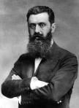
Theodor Herzl
In 1917 kwam Palestina onder Brits Mandaat en verklaarde Lord Balfour, de minister van Buitenlandse Zaken, dat Palestina een tehuis moest worden voor de joden. De joodse aanwezigheid in Palestina breidde zich uit. In 1946 was ongeveer 6% van het land in joodse handen. Ondanks de overheersende wil om vreedzaam samen te leven waren er soms gewelddadigheden.
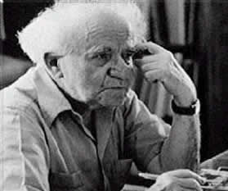
Ben Gurion: georganiseerde transfer van de Arabische bevolking – naar de normen van onze tijd zou Ben Goerion in Den Haag moeten terecht staan.
Er waren echter ook extremistische zionisten die iets anders in gedachten hadden. In 1937 schreef David Ben Goerion in zijn dagboek:
Met de georganiseerde transfer van de Arabische bevolking, weg uit de valleien van de
toekomstige Joodse staat, zouden we kunnen bereiken wat we anders nooit zouden
kunnen bereiken.... een Galilea zonder Arabieren.
We moeten de Arabieren verdrijven en hun plaats innemen, en dit moeten we met geweld
bewerkstelligen (Zichronot deel IV, 12 july 1937)

De oprichting van de staat Israël en wat erna kwam
Met de enorme schok van de Holocaust in het geheugen besloot de pas opgerichte VN tot een verdeelplan waarbij 56% van de grond van Palestina (met 499 000 joden en 438 000 palestijnen) onder joods bestuur zou komen. Het onrechtvaardige van dit plan was dat de oorspronkelijke bevolking van Palestina niet om een mening werd gevraagd. David Ben Gurion aanvaardde het plan, maar wel op zijn eigen manier.
In mei 1948 werd de staat Israël door David Ben Gurion afgekondigd. In een aantal maanden daarvoor was Ben Gurion er al in geslaagd om 250.000 palestijnen uit hun huizen te verdrijven. We noemen dit een etnische zuivering. Na de proclamatie van de staat Israël werd Israël aangevallen door de Arabische buurlanden, waarin Israël 1% van de bevolking verloor: 7000 mensen. Van 1948 tot 1949 waren er dus twee oorlogen te gelijk: een oorlog tegen de Arabische buurlanden en een interne etnische zuivering, waarbij 700.000 palestijnen dakloos werden gemaakt en meer dan 400 dorpen werden vernietigd. Palestijnen mochten niet meer terugkeren naar hun land, toen de vrede in 1949 getekend was. De etnische zuivering ging vanzelfsprekend volledig in tegen de bedoelingen van de VN. Ook de beslissing om een ongedeeld Jeruzalem onder VN-bestuur te plaatsen werd door Israël niet gerespecteerd. Israël nam ook extra grond in. Uiteindelijk zou 78% van de grond in joodse handen komen. De bestandslijn van 1949 tussen Israël en zijn buurlanden noemen we de groene lijn van 1949.
In 1967 veroverde Israël in een bliksumoorlog 4 gebieden:
- de Golanhoogte op Syrië (belangrijk voor de watervoorziening)
- De WestBank op Jordanië
- De Gazastrook
- De Sinaïwoestijn op Egypte.
In 1979 kwam er een Egyptisch-Israëlisch vredesakkoord, waarbij de Sinaï aan Egypte werd teruggegeven. Egypte kan echter alleen met toestemming van Israël in de Sinaï bouwwerken verrichten.
In 1987 breekt de eerste Intifada uit, waarin Palestijn spontaan met stenen beginnen te gooien.
Israël ondersteunt de islamitische beweging Hamas (opgericht in 1988) om verdeeldheid te zaaien.

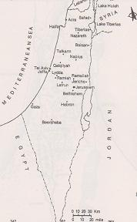  1923  brits mandaatgebied Palestina | 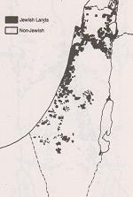  1946  6% joods land | 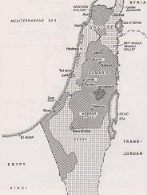  1947  verdeelplan VN  54% | 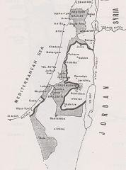  1949 78%  veroverde gebieden  in 1967 werden Gaza en de Westbank bezette gebieden | 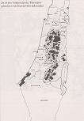  2004  De A- en B- zones volgens Oslo

De Oslo-akkoorden in 1993 deden iedereen hopen op vrede tussen Israël en de Palestijnen. Israël ging echter door met zijn annexatie van grond en zijn nederzettingenpolitiek. De Westbank werd verdeeld in A-, B- en C-zones.
In 2000 was het vertrouwen van de Palestijnen tot het dieptepunt gezakt en brak de tweede Intifada uit. Op grote schaal vonden er in Israël bomaanslagen plaats. Dit leidde in 2002 tot de bouw van de muur, die tegelijkertijd 10% van de Palestijnse grond onbruikbaar maakte. De bewegingsvrijheid en het goederenverkeer werden ernstig ingeperkt.
In 2005 ontmantelt Israël de joodse nederzettingen op de Gazastrook.
In 2006 wint Hamas de verkiezingen en grijpt de macht in 2007 in Gaza. Er volgt een internationale boycot van Hamas.
In 2008/2009 voert Israël een wilde militaire operatie uit, waarbij meer dan 1400 doden vielen. Het woord oorlogsmisdaden moet in dit geval wel in de mond worden genomen, omdat er op geen enkele manier onderscheid gemaakt werd tussen militaire en burgerlijke doelen. Er werden zinloze vernielingen aangericht op objecten (huizen, bedrijfspanden, boomgaarden, waterbronnen, irrigatiesystemen), die geen enkele militaire betekenis hebben. Deze oorlog heeft het imago van Israël ernstig beschadigd.
Dit zijn de belangrijkste historische feiten.

Helaas moeten we vaststellen dat de staat Israël doorlopend een politiek voert van annexatie van land, woningen en natuurlijke hulpbronnen (water).
Op vele niveaus is het beleid van de staat Israël discriminerend:
- Alle grote bouwprojecten in Israël waren tot nog toe alleen voor joden.
- Hoewel Israël een welvarende staat is, zijn er op de West Bank nog steeds dorpen zonder water en elektriciteit. 70% Van de huishoudens in de bezette gebieden leeft van minder dan 2 Euro per dag.
- 20% Van de bevolking van Israël is Palestijns. Minder dan 1 º/_{oo} van de employees in grote nutsbedrijven is Palestijn.
- Het Joods Nationaal Fonds is op grote schaal verantwoordelijk voor georganiseerde onteigeningen van Palestijnse grond. De grond die het Fonds beheert mag alleen gebruikt worden door joden.
- Het nieuw aangelegde wegennet op de bezette West Bank is alleen voor joden.
Het is te veel om op te noemen en heeft allemaal te maken de grondslag van de staat Israël. Israël is opgericht om een tehuis te zijn voor Joden. In Israël zijn niet alle burgers gelijk voor de wet. Israël heeft geen grondwet. De staat Israël wil deel uitmaken van de Westerse wereld, maar heeft fundamenteel andere uitgangspunten. Het project Joodse staat is gedoemd te mislukken en plaats te maken voor een democratische staat, waarin alle burgers dezelfde grondwettelijke rechten hebben.

Herhalingsvragen
- Waar is de joodse kalender op gebaseerd?
- Welke regels zijn er voor de Sabbat? Hoe begint de Sabbat? Hoe wordt hij afgesloten?
- Beschrijf drie joodse feesten.
- Hoe ziet een synagoge eruit?
- Hoe bidt een jood ritueel?
- Wat zijn de twee uitgangspunten van de koshere keuken?
- Herleid het woord Tenach.
- Welke andere geschriften zijn voor joden belangrijk?
- Welke stromingen waren er in de tijd van Jezus?
- Wie was Sabbatai Zvi?
- Wat zijn de kenmerken van de chassidische beweging? Met wie begon de beweging?
- Wat verstaan we onder Kabbala? Welke twee boeken zijn belangrijk? Hoe wordt God genoemd? Wat wordt bedoeld met de tien Sefirot (alleen de betekenis, niet de 10 begrippen)?
- Wat is de geografische herkomst van het Ashkenazische en het Sefardische jodendom?
- Het Jodendom kent twee periodes van diaspora. Geef de twee begindata.
- Geef 3 voorbeelden van Jodenvervolging/antisemitisme uit de geschiedenis van Europa.
- Noem drie namen van beroemde joden. Waarom zijn ze zo beroemd geworden?
- Welke verandering heeft er plaats gevonden in de geestelijke wortels van het zionisme?
- Welke twee oorlogen woedden er in 1948/1949?
- Verklaar de kaarten op pagina 9.
- Geef 3 voorbeelden van hoe Palestijnen door de staat Israël gediscrimineerd worden.
- Wat betekenen de woorden syncretisme, diaspora, emancipatie, seculier, secularisatie, pogrom?

Verantwoording
foto’s
havdala,Roni Cohen http://picasaweb.google.com/lh/photo/UzZwQIwHEdNwM4vheBl37g; sabbatsbrood http://ccostello.blogspot.com/2008/11/ultimate-challah.html; pesach, http://chabadjapan.org; loofhut http://libertychurchlittlerock.com/tabernacles.html; poerimfeest http://www.azm.org/purim2009gallery.shtml; synagoge http://www.joodsleiden.nl/nig1.htm; tefilin http://www.mkm-haifa.co.il/schools/habonim/lemida/Israel/symbols.htm; joodse jongen met torarol http://www.arienskonvikt.nl/nws_show.php?id=646;schilderij; Sabbatai Zvi: http://no666.wordpress.com/2009/07/23 ; Rabbi Schneerson – eigen foto; schema Kabbala, Laenen, joodse mystiek, 49; Peter de Kluizenaar, Castello, joden en Europa, Davidsfonds 1996; Klezmer: Edward Huws Jones, The Klezmer Fiddler, Boosey & Hawkes 2001; schilderij Chagall http://www.vkk.nl/rotterdam/images/image013.jpg Ben Gurion: http://www.jewishmag.com/43mag/bengurion/bengurion.htm; kaarten Israel: Lucas Catherine, Palestina, de laatste kolonie, Epo 2002

gebruikte literatuur
Sylvain Brachfeld, Onze joodse buren, Houtekiet Antwerpen, 2000
Wegwijs in het jodendom, Nederlands-Israëlitisch Kerkgenootschap Amsterdam, 1989
Sjef Laenen, Joodse mystiek, Kok Kampen 2008²
Martin Buber, Chassidische vertellingen, Servire Utrecht 1967
Werner Keller, … En zij werden verstrooid onder alle volken, La Riviere & Voorhoeve, z.j.
Ibn Warraq, Why I am not a Muslim, Prometheus Books New York, 2003, 214-240
Maarten Luther, Over de joden en hunne leugens, uitgave 1941
Een uitgebreide literatuurlijst over Israël/Palestina, staat in mijn brochure De droom en het prikkeldraad, www.jartvoortman.be.
tot ziens! להתראות lehitraot

inhoud
Joodse feesten 1
Eredienst en persoonlijke rituelen 2
Heilige schriften 4
Stromingen in de joodse geschiedenis 4
Van Jodenvervolging tot een eigen staat 8
Jodenvervolging 8
emancipatie 10
de holocaust 10
Zionisme 11
De oprichting van de staat Israël en wat erna kwam 11
Herhalingsvragen 13
Verantwoording 14

